Лабораторная работа №13
Отчёт
Коровкин Никита Михайлович
Содержание

1 Цель работы
Получить навыки настройки пакетного фильтра в Linux.

2 Задание
- Используя firewall-cmd: – определить текущую зону по умолчанию; – определить доступные для настройки зоны; – определить службы, включённые в текущую зону; – добавить сервер VNC в конфигурацию брандмауэра.
- Используя firewall-config: – добавьте службы http и ssh в зону public; – добавьте порт 2022 протокола UDP в зону public; – добавьте службу ftp.
- Выполните задание для самостоятельной работы (раздел 13.5).

3 Выполнение Лабораторной работы
Я начал работу с настройкой брандмауэра firewalld в Rocky. Сначала мне понадобились административные права, поэтому я вошёл под root с помощью команды:sudo -i Дальше я решил посмотреть, какая зона используется по умолчанию. Для этого я выполнил: firewall-cmd –get-default-zone После этого я выяснил, какие зоны вообще доступны в системе: firewall-cmd –get-zones(рис. ¿fig:001?)
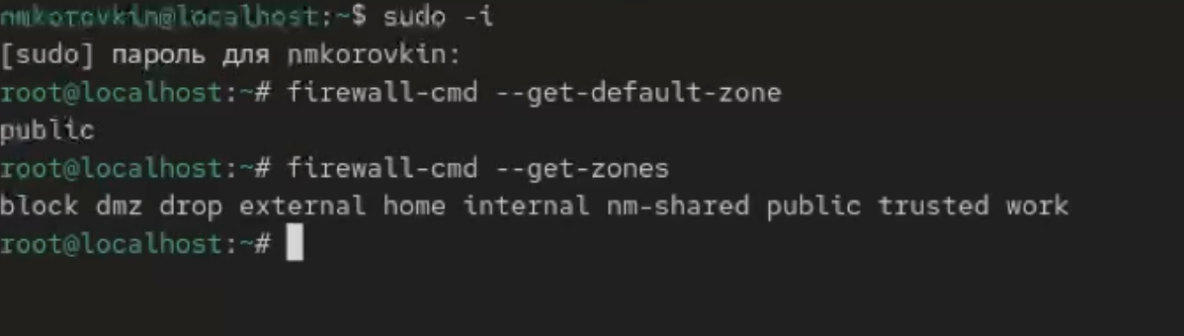
Рис. 1: смотрим используемые зоны
Чтобы понять, какие службы может обрабатывать firewalld, я вывел полный список сервисов: firewall-cmd –get-services(рис. ¿fig:002?)
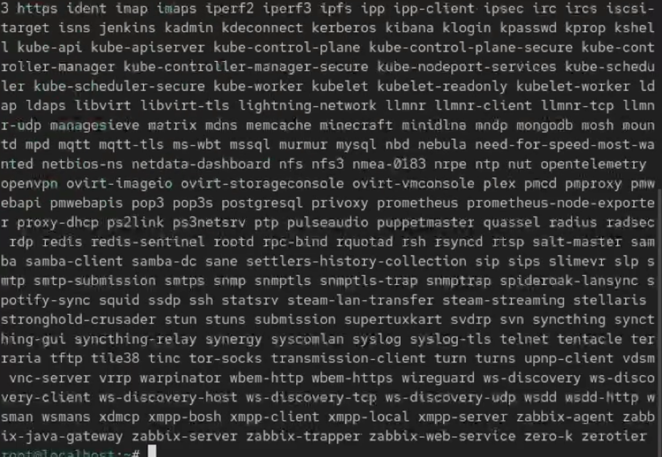
Рис. 2: Полный список сервисов
Затем я проверил, какие службы уже активны в текущей зоне: firewall-cmd –list-services Мне нужно было сравнить текущую конфигурацию с конфигурацией конкретной зоны, поэтому я использовал команды:firewall-cmd –list-all(рис. ¿fig:003?)
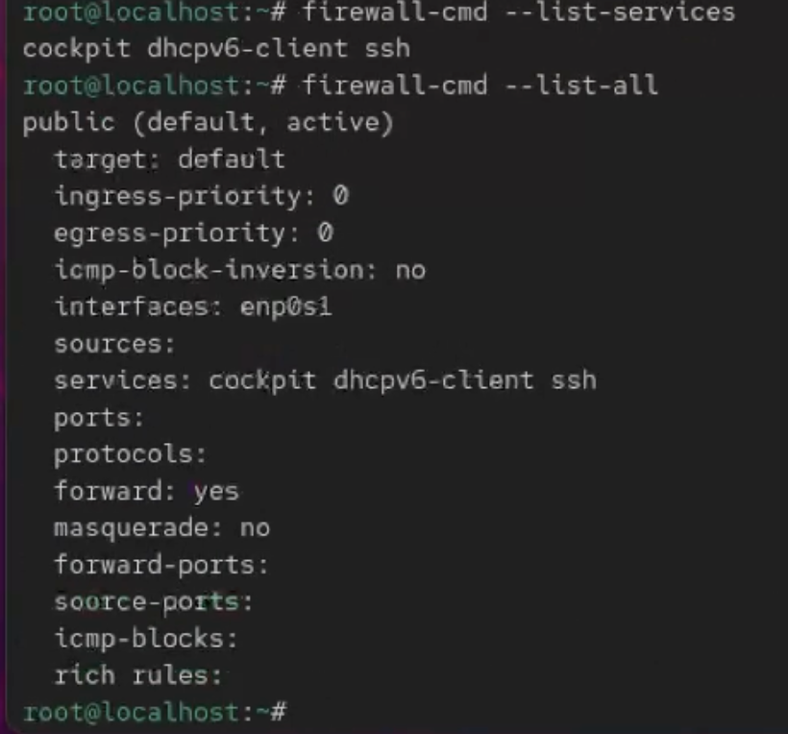
Рис. 3: вывод команды 1
и firewall-cmd –list-all –zone=public(рис. ¿fig:004?)
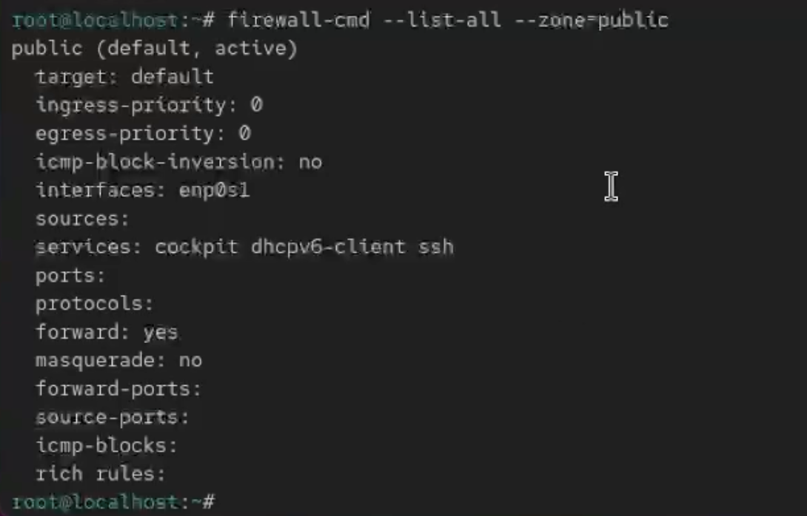 Далее я решил добавить службу VNC-сервера во временную конфигурацию (configuration runtime): firewall-cmd –add-service=vnc-server И сразу проверил, что она появилась: firewall-cmd –list-all(рис. ¿fig:005?)
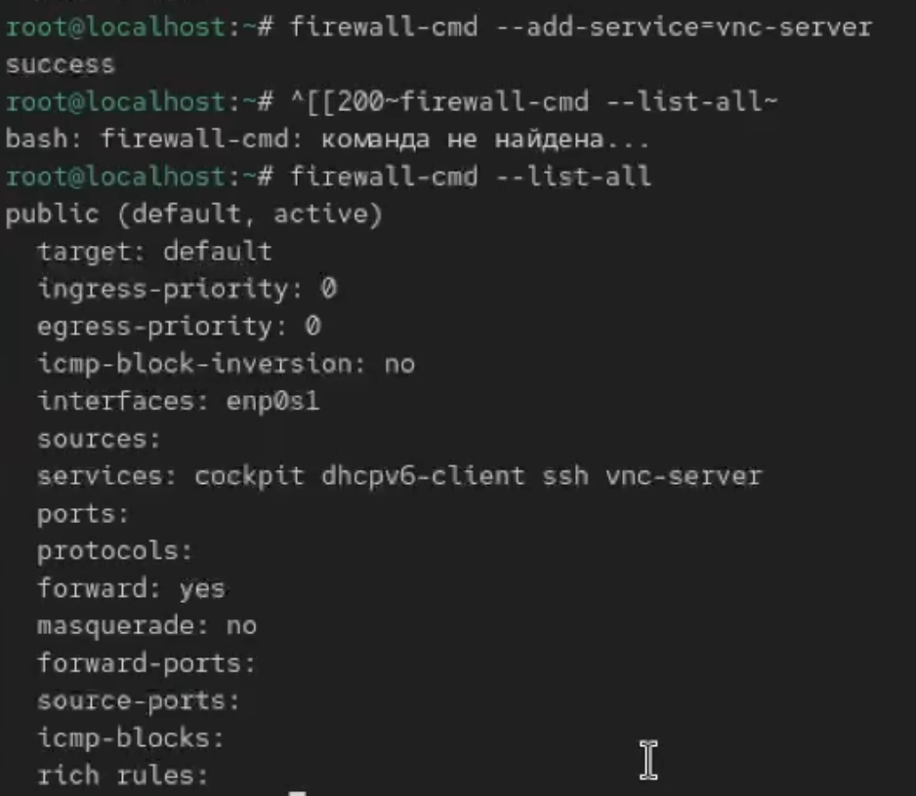
Рис. 4: добавляем конфигурацию
После этого я перезапустил firewalld: systemctl restart firewalld И снова проверил список служб(рис. ¿fig:006?)
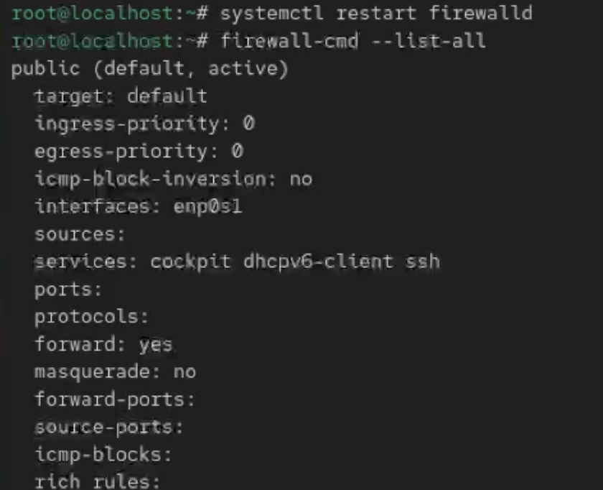
Рис. 5: Проверка списка служб
Здесь я заметил, что vnc-server пропал. Это произошло потому, что я добавил службу во временную конфигурацию. При перезапуске firewalld runtime-настройки сбрасываются, и остаются только постоянные (permanent). Чтобы добавить VNC-сервер так, чтобы он сохранялся навсегда, я выполнил firewall-cmd –add-service=vnc-server –permanent После этого я снова вывел список firewall-cmd –list-all(рис. ¿fig:007?)
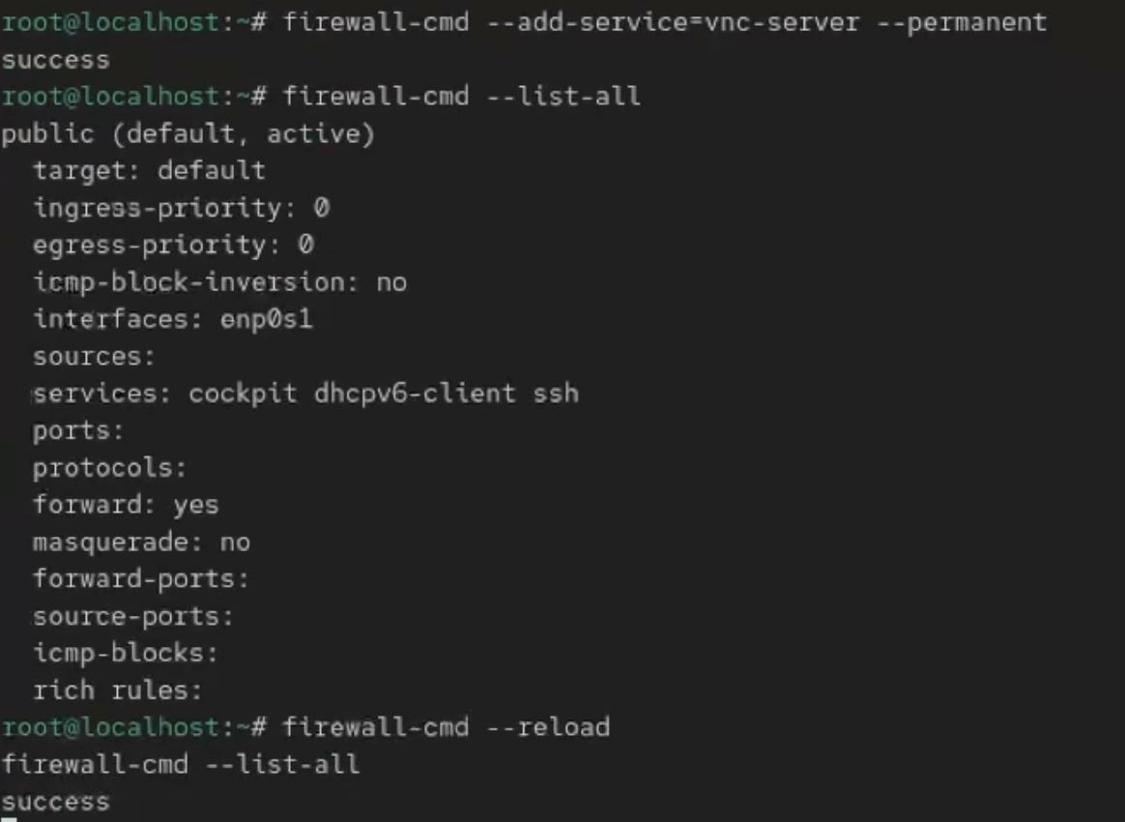
Рис. 6: список
Здесь VNC-сервис не появился — это нормально. Постоянные настройки не отображаются в runtime-конфигурации, пока её не перезагрузить. Поэтому я перезагрузил firewalld - firewall-cmd –reload
После этого я добавил порт 2022 по протоколу TCP в постоянную конфигурацию firewall-cmd –add-port=2022/tcp –permanent и перезагрузил настройки firewall-cmd –reload И убедился, что порт появился firewall-cmd –list-allрис.( ¿fig:008?)
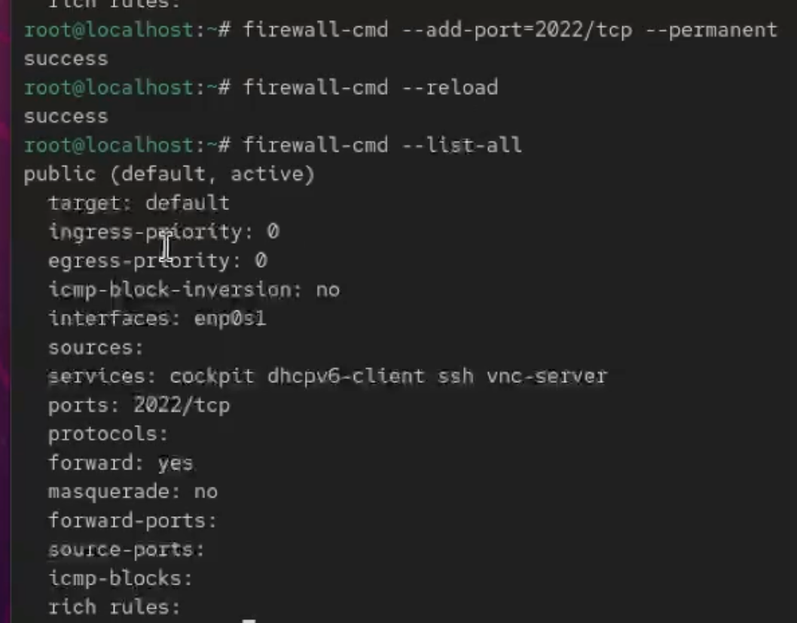
Рис. 7: проверяем, появился ли порт
Настройка брандмауэра через графический интерфейс firewall-config Здесь я использовал графическую утилиту. Сначала я переключил режим конфигурации на постоянный. Это делается в меню Configuration, где я выбрал Permanent. В этом режиме все изменения автоматически становятся постоянными.(рис. ¿fig:009?)
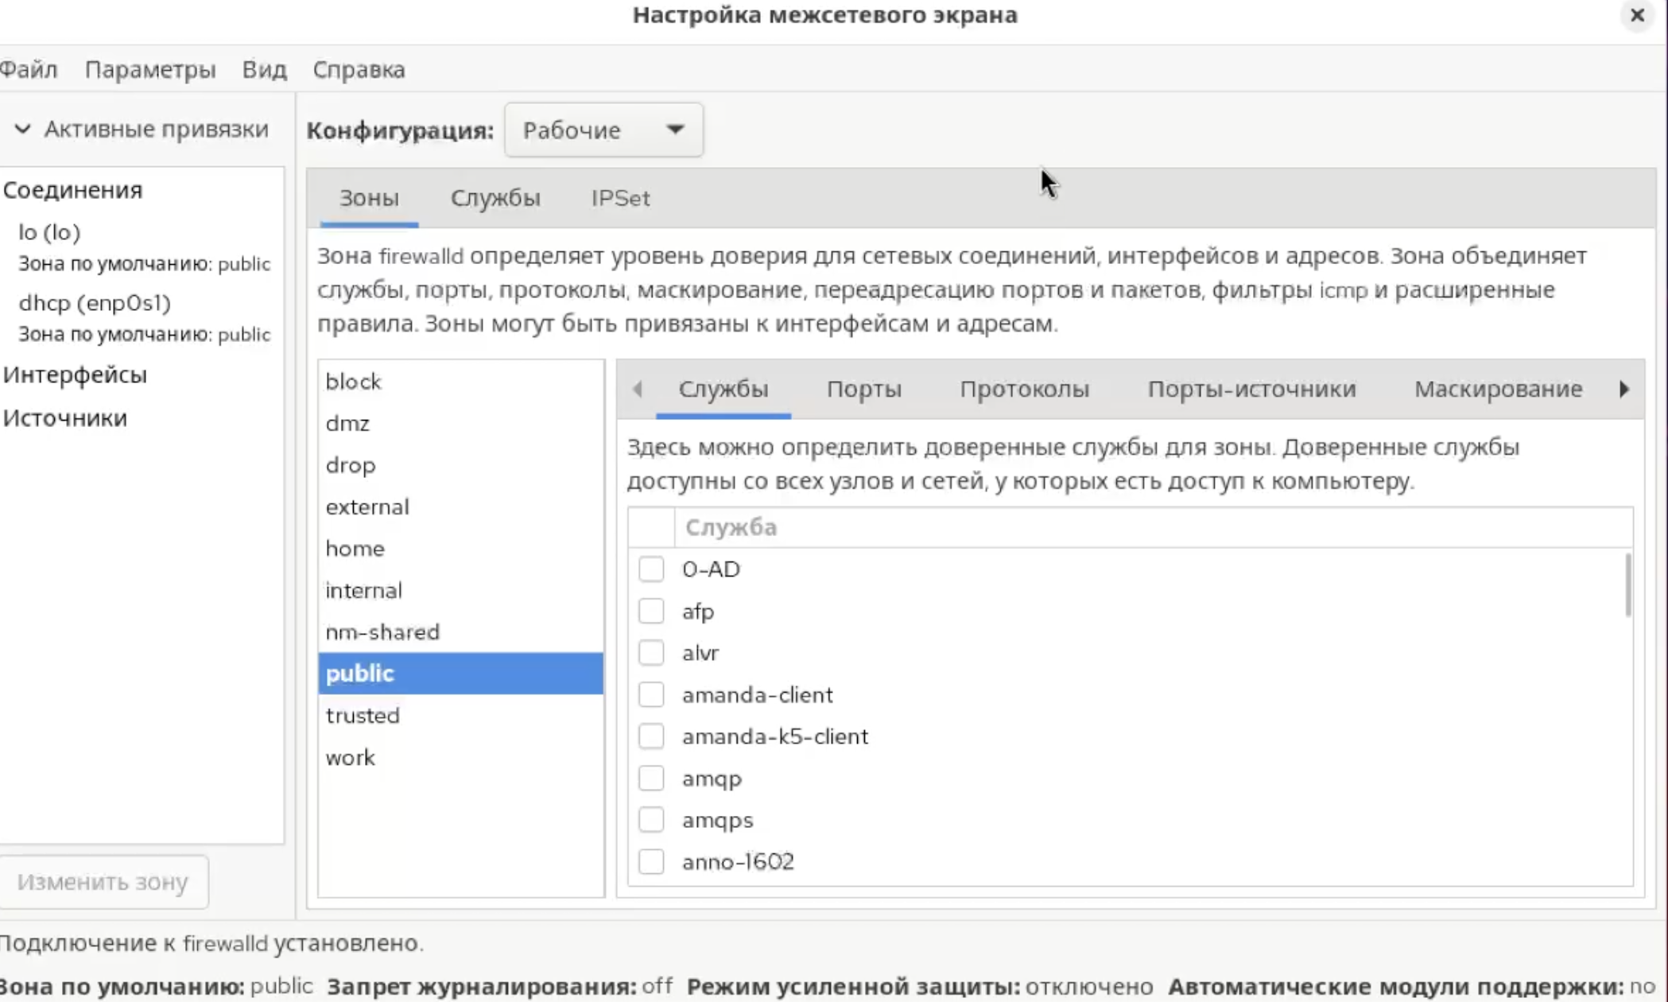
Рис. 8: графический интерфейс
Дальше я перешёл в зону public и включил в списке служб следующие сервисы: http, https, ftp.(рис. ¿fig:010?)
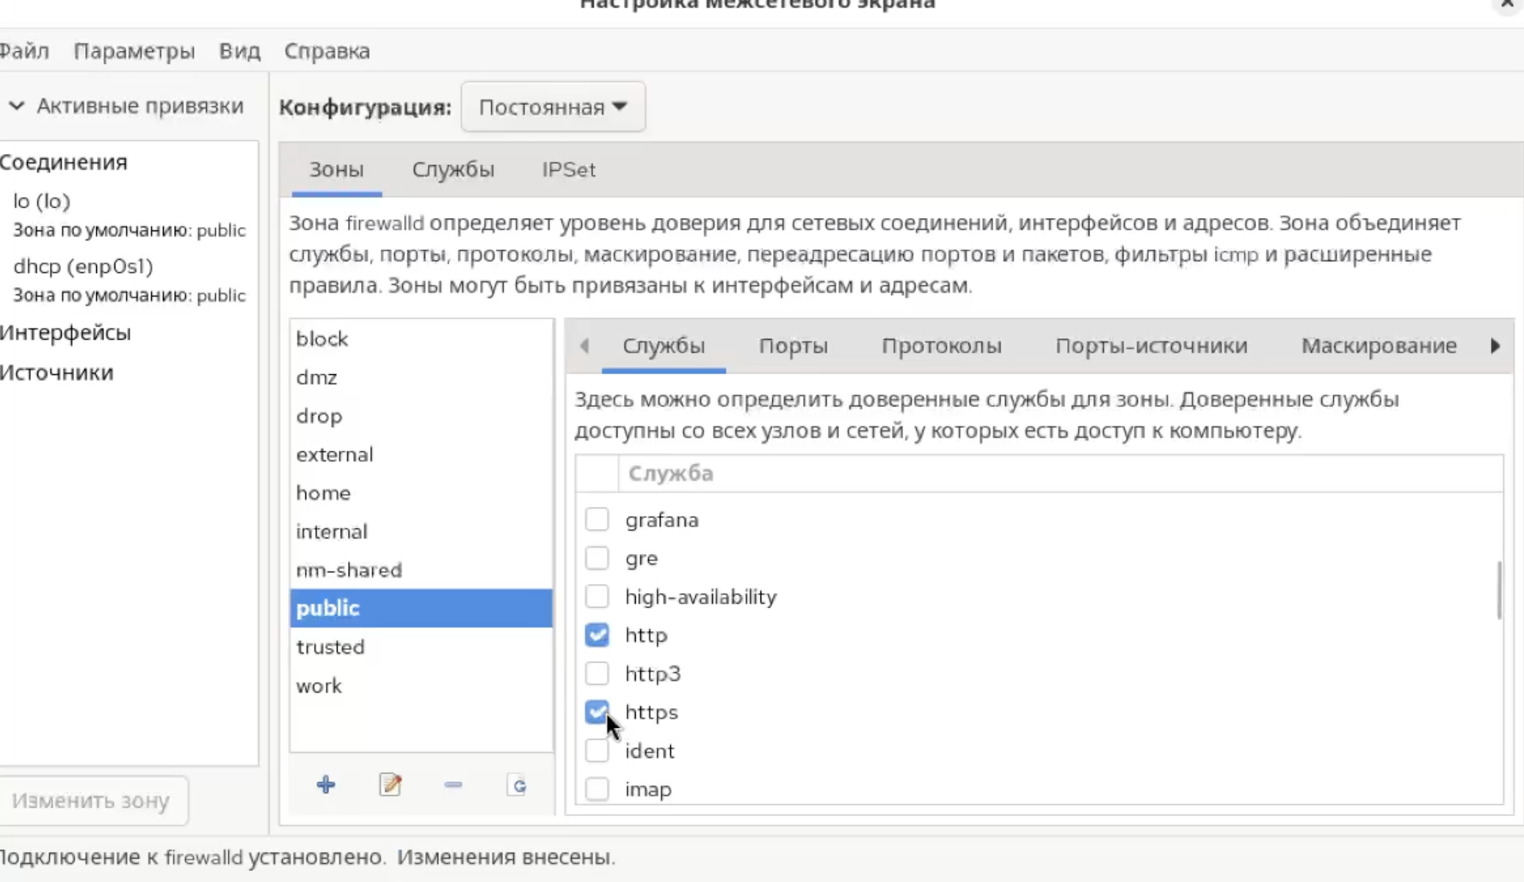
Рис. 9: включаю сервисы
После этого я перешёл на вкладку Ports, нажал Add, ввёл порт 2022, протокол udp, и добавил его.(рис. ¿fig:011?)
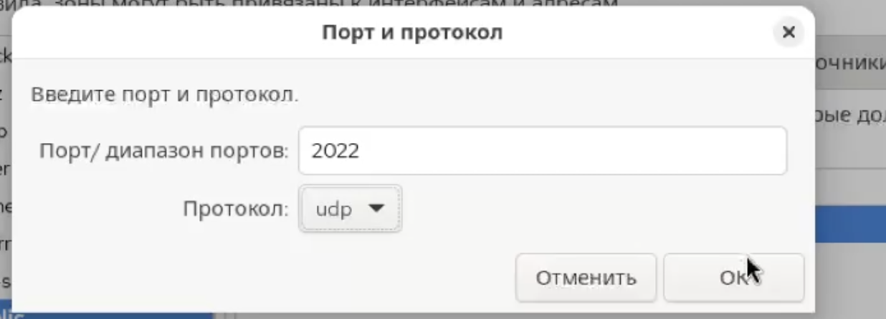
Рис. 10: ввожу порт
Когда я закрыл утилиту, я вернулся в терминал,перезагрузил настройки и ввел команду firewall-cmd –list-all После перезагрузки конфигурации все изменения стали активными.
Далее я разрешил TELNET через CLI. Сначала добавил службу как временную через sudo firewall-cmd –add-service=telnet Затем сделал её постоянной: sudo firewall-cmd –add-service=telnet –permanent И перезагрузил настройки(рис. ¿fig:012?)
Рис. 11: добавлен телнет
В списке появилась telnet.
После я открыл Firewall Configuration Выбрал зону public, перешёл на вкладку Services и включил: – IMAP – POP3 – SMTP Убедился, что конфигурация в режиме Permanent, поэтому изменения сохраняются.(рис. ¿fig:013?)
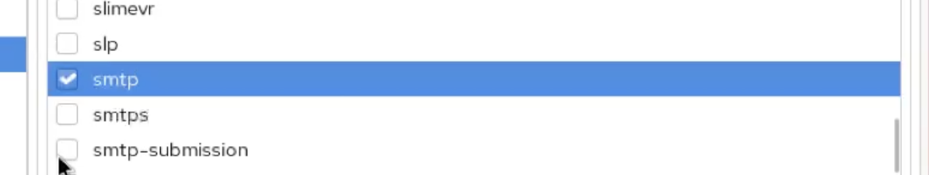
Рис. 12: изменения активны
После перезагрузки системы Я проверил, что службы активны: sudo firewall-cmd –list-services В списке появились telnet, imap, pop3, smtp — значит, настройки применены и постоянны.(рис. ¿fig:014?)
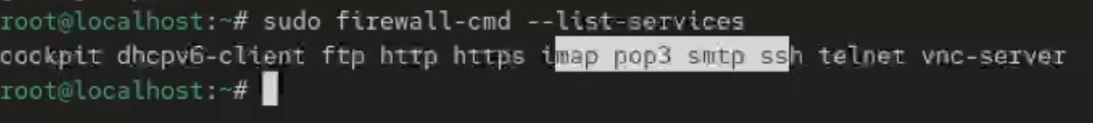
Рис. 13: изменения активны

4 Контрольные вопросы
- Перед запуском firewall-config должна быть запущена служба firewalld.
- Чтобы добавить UDP-порт 2355 в зону по умолчанию, я использовал бы: firewall-cmd –add-port=2355/udp
- Показать всю конфигурацию во всех зонах позволяет команда: firewall-cmd –list-all-zones
- Удалить службу vnc-server из текущей конфигурации можно так: firewall-cmd –remove-service=vnc-server
- Чтобы активировать конфигурацию, добавленную через –permanent, я выполняю: firewall-cmd –reload
- Проверить, что новая конфигурация стала активной, можно параметром: firewall-cmd –list-all
- Интерфейс eno1 я бы добавил в зону public командой: firewall-cmd –zone=public –add-interface=eno1
- Если интерфейс добавлять без указания зоны, он попадёт в зону по умолчанию

5 Выводы
В ходе выполнения данной лабораторной работы были получены навыки настройки сетевых параметров

Список литературы

